«Бірлік» БЖК-да Астананың 20 жылдығына арналған
«Астана – болашақтың қаласы» атты іс-шара

2017 жылдың 12 желтоқсанында «Бірлік» БЖК-да «КреативК˚» үйірмесінің жетекшісі Г.Б. Сулейменова өзінің шәкірттерімен «Астана – болашақтың қаласы» атты сурет көрмесін ұйымдастырды.
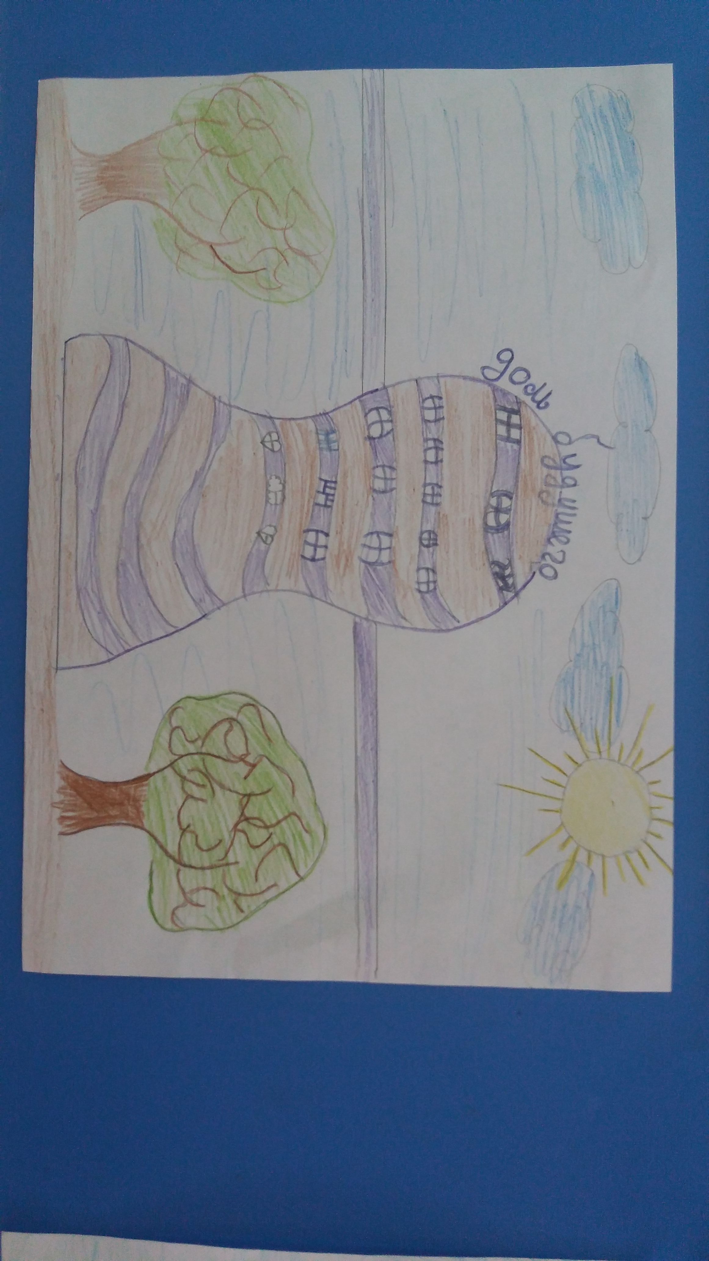
Іс-шараның мақсаты: отансүйгіштікті қалыптастыру, ой-қиялын дамыту.

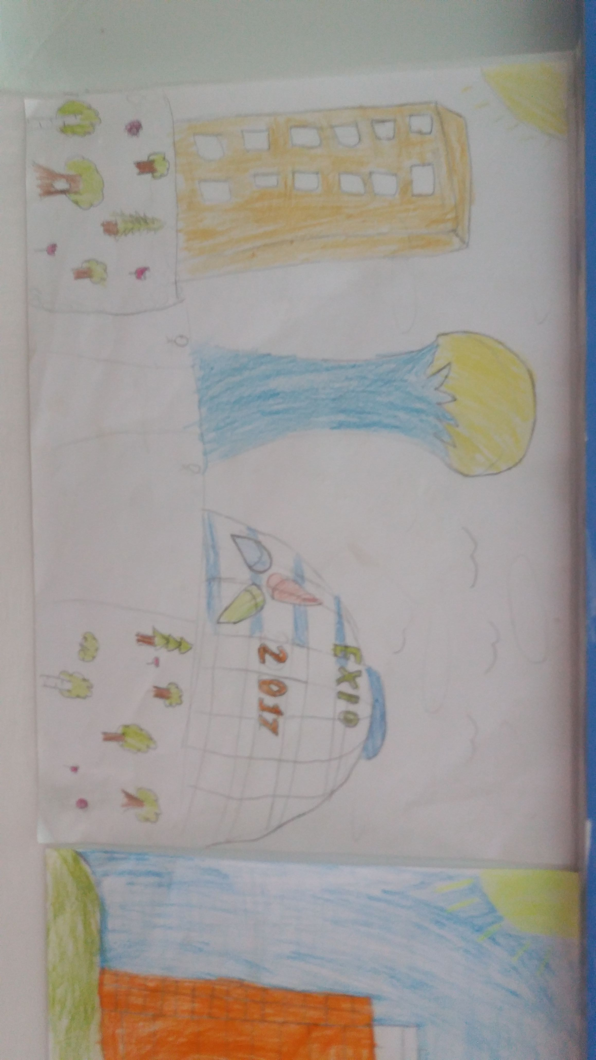
Тәрбиеленушілер өздерінің суреттерінде біздің астанамыздың бүгінгі күнін, көрнекті, әдемі жерлерін, сонымен қатар болашақта зәулім ғимараттар мен көліктердің қандай болатынын өздерінің ой-қиялдары арқылы бейнелеп бере алды.
Іс-шараны ұйымдастырып, өткізген қосымша білім беру педагогі Гульмира Бекетовна Сулейменова болды.

